**AIDE pour renseigner le GEVASCO « Première demande »**

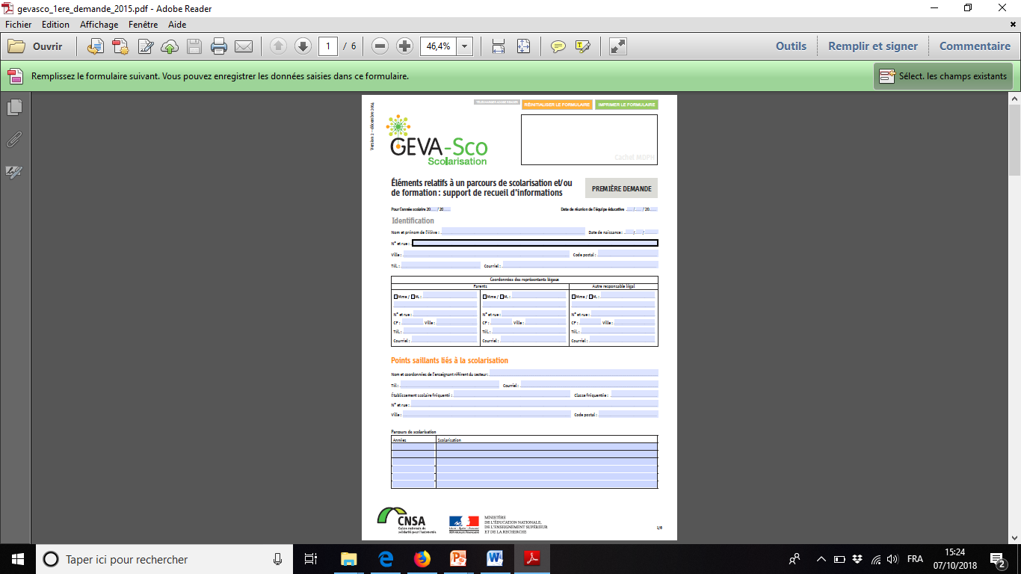

**TRES IMPORTANT** : pour utiliser ce document, il est essentiel de disposer de la dernière version du logiciel ADOBE READER

Préciser les temps de scolarisation (temps partiels notamment)

Préciser les mesures (AEMO, AED …) s’il y a lieu.

Joindre les PPRE, PAP le cas échéant.

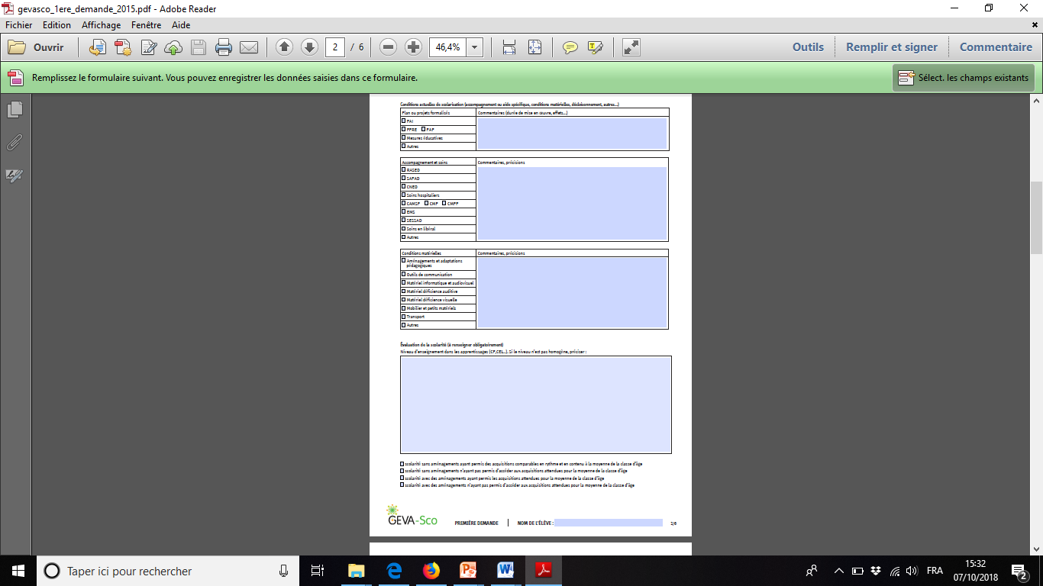

IMPORTANT : Cocher la case correspondant à la situation de l’élève

Noter la classe dans laquelle l’élève est scolarisé, préciser le niveau réel de compétences dans les apprentissages fondamentaux quelle que soit sa classe. (par exemple, préciser les acquisitions en français en math et pas seulement « niveau CP ou niveau 6ème… »

Indiquer depuis combien de temps le suivi est en place, la périodicité du suivi.

Préciser les modalités des aménagements pédagogiques

Si l’élève est appareillé

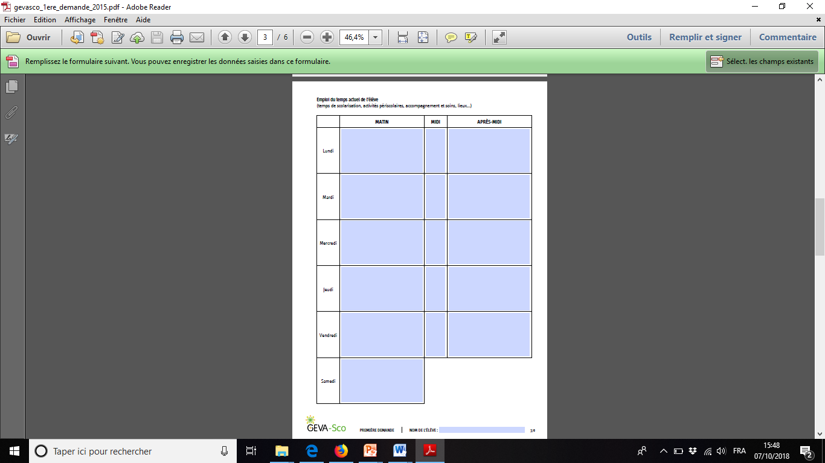

* Préciser les temps de soins, de prises en charge extérieures (orthophonie, CMP …)

* Préciser les temps de présence en cas d’aménagement de l’emploi du temps dans le cadre d’un PAI

*Préciser si l’élève déjeune à la cantine

Indiquer les domaines de réussite et/ou de progrès

Bien préciser ce qui empêche l’élève de réaliser l’activité

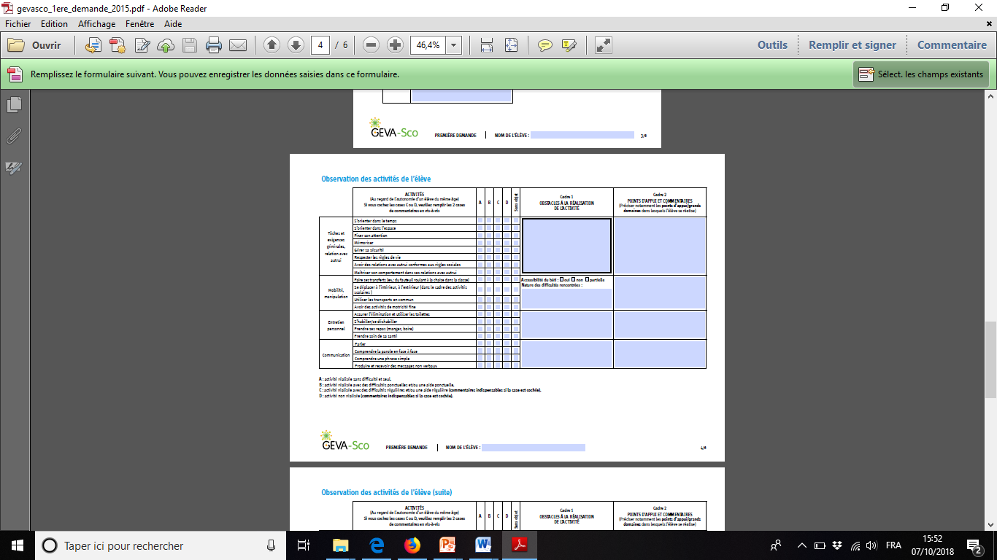

Si difficultés de comportement, détailler dans ce cadre

**IMPORTANT** : si les cases C ou D sont cochées, les commentaires détaillés dans les cadres sont indispensables.

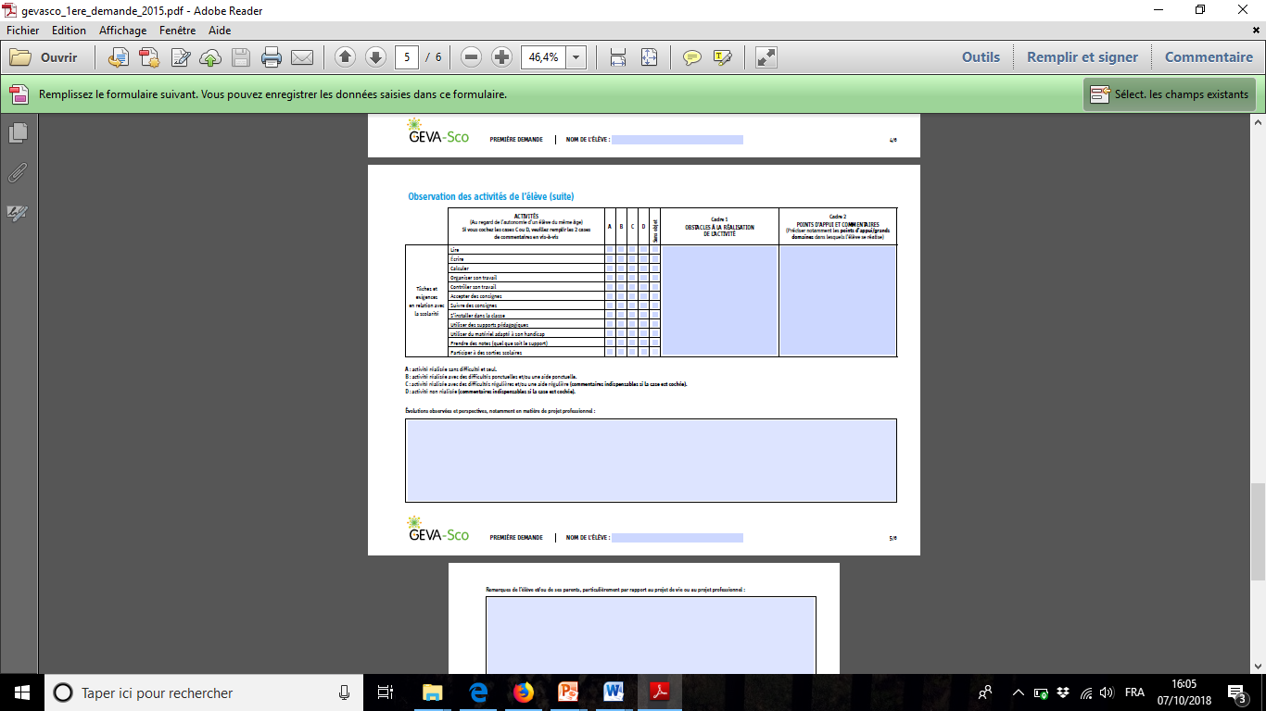

**IMPORTANT** : si les cases C ou D sont cochées, les commentaires détaillés dans les cadres sont indispensable.

Argumenter les besoins de compensation et préciser les besoins de l’élève et les limites des aménagements pédagogiques proposés.

**A NOTER** : Ce n’est pas l’équipe pédagogique qui demande un moyen de compensation. Exemple : Ne pas noter « l’équipe pédagogique propose/demande un accompagnement AVS pour aider à la reformulation des consignes, à la concentration… ». Mais, plutôt « l’élève rencontre des difficultés dans la compréhensions des consignes, maintient difficilement sa concentration… »

**Bien faire apparaître les points divergents des participants à l’ESS le cas échéant.**

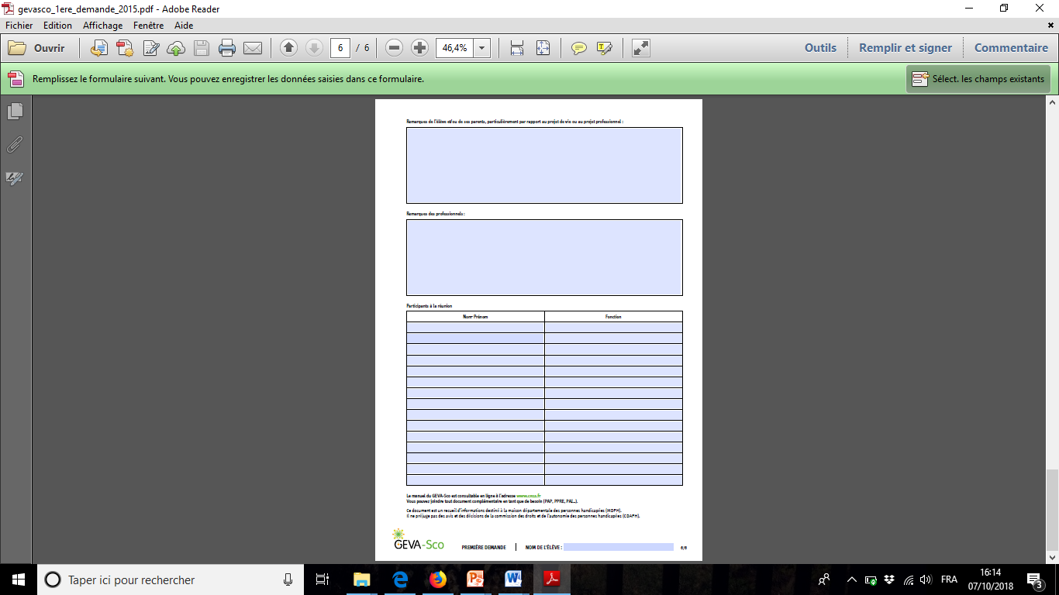

Noter les propos tenus par les parents ou représentants légaux de l’élève lors de l’ESS.

Noter les propos tenus par les professionnels extérieurs lors de l’ESS.